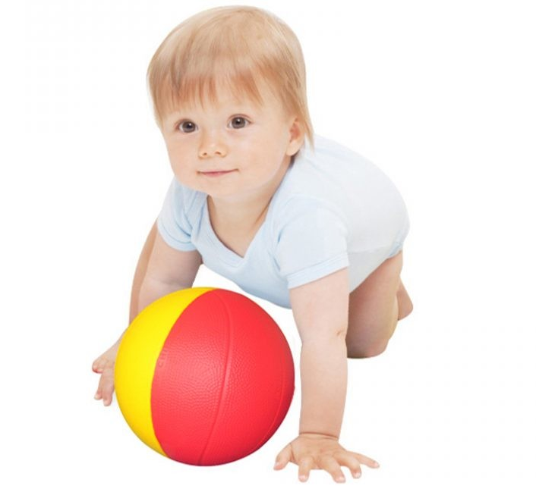
ИГРЫ С МЯЧОМ НА РАЗВИТИЕ ДЕТСКОЙ РЕЧИ

Детские игры, потешки, загадки, считалки, песни, сказки и пословицы с использованием грамматического содержания, способствуют стимулированию развития детской речи; расширению активного словарного запаса ребенка, а также воспитывают у него чуткость к звуковой форме слова.

На развитие детской речи, развитие мышления ребенка непосредственное влияние оказывает овладение малышом грамматических категорий (места, времени, причины). Поэтому, занимаясь со своим чадом, не забывайте про игры на логическое мышление, например, «Найди лишнее».

Игры с мячом, как и все игры и упражнения на развитие детской речи, способствуют усвоению детьми правильных грамматических форм слов и вырабатывают ориентирование в звуковой модели слова

Цели игры с мячом на развитие детской речи:

- Развитие мышления и воображения, развитие памяти и, конечно, развитие речи
- Обогащение активного словаря ребенка за счет наречий, развитие логического мышления;
- Активизация временных понятий в словаре ребенка;
- Закрепление формы сравнительной степени качественных прилагательных и наречий;
- Закрепление понятия мужского, женского, среднего рода и формы множественного числа
- Активизация употребления в речи ребенка слов-антонимов, с использованием глаголов с приставками;
- Развитие внимания, ловкости и быстроты реакции.

✔ Игра с мячом «Что за чем?»

Что, за чем всегда идёт
Круглый год и каждый год.

Игра. Родители, бросая или перекатывая мяч малышу, задают вопросы. Например: «Зима. А что за нею?». Малыш отвечает: «Весна», и бросает мяч обратно.

Зима. А что за нею?
Сколько месяцев в году?
Назови летние месяцы
Какой первый месяц зимы?
Осень. А что за нею?
Назови последний месяц осени
С какого месяца начинается лето?
Каким месяцем заканчивается весна?

✔ Игра с мячом «Бывает – не бывает».

Что бывает, а что - нет?
Поскорей нам дай ответ.

Игра. Лучше всего игру проводить по временам года. Например, «Лето». Взрослый, бросая мячик ребенку, называет явление природы. Например: «Капель». Ребенок, возвращая мяч, должен дать ответ, бывает такое или не бывает.

Ледоход, иней, капель, метель, листопад, роса, заморозки, град, дождь, снег, гроза и т.д.

Усложнение. Попросите ребенка дать полный ответ, объясняя возможность или невозможность этого явления природы в данное время года.

✔ Игра с мячом «Сравни предметы»

Мы легко дадим ответ,
Что же больше, а что – нет.

Игра. Бросая или перекатывая мяч малышу, мама говорит: «Апельсин большой, а арбуз еще …». Поймав мяч, ребенок должен сравнить эти фрукты и назвать сравнительное наречие: «… больше».

Клубника маленькая, а смородина ещё … (меньше)
Банан сладкий, а мёд ещё … (слаще)
Груша мягкая, а персик ещё … (мягче)
Шнурок длинный, а нитка ещё … (длиннее)
Яблоко твёрдое, а айва ещё… (твёрже)
Шарик лёгкий, а снежинка ещё … (легче)
Сумка тяжёлая, а чемодан ещё … (тяжелее)
Виноград вкусный, а банан ещё … (вкуснее)
Линейка короткая, а карандаш ещё … (короче)
Куст высокий, а дерево ещё … (выше)
Пенёк низкий, а цветочек ещё … (ниже)
Тополь толстый, а дуб ещё … (толще)
Берёза тонкая, а камыш ещё … (тоньше)
Кровать мягкая, а подушка ещё … (мягче)
Дерево твёрдое, а железо ещё… (твёрже)
Лёд прозрачный, а стекло ещё … (прозрачнее)
Бантик узкий, а шнурок ещё … (уже)
Озеро широкое, а море ещё … (шире)
Лужа глубокая, а море ещё … (глубже)
Сегодня погода хорошая, а завтра будет ещё … (лучше)
На дачу ехать долго, а на море ещё … (дольше)
Осенью холодно, а зимой ещё … (холоднее)
Утром светло, а днём ещё … (светлее).
В сапогах тепло, а в валенках ещё … (теплее)
Вечером темно, а ночью ещё … (темнее)
Весной солнце светит ярко, а летом ещё … (ярче)
Черепаха ползает медленно, а улитка ещё … (медленнее)
Весной птицы поют звонко, а летом ещё … (звонче)
Машина едет быстро, а самолёт ещё … (быстрее)

